설문조사 URL 및 설문공지문안
교무처 학사팀
학생설문URL: https://forms.office.com/r/6X5S6rYatM
직원설문URL: https://forms.office.com/r/17qjBuCjk1
교원설문URL: https://forms.office.com/r/7FfPCEA8n5

[학생 대상 설문문안]
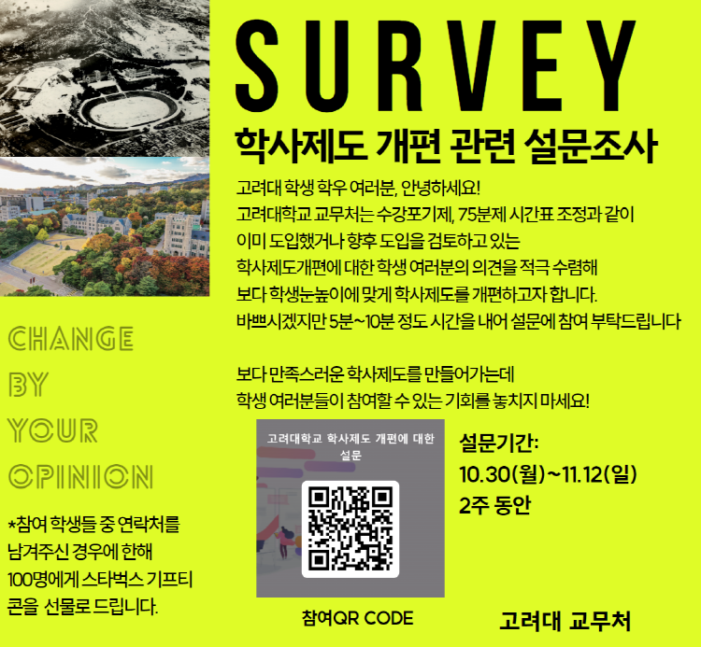
[서울캠퍼스 학부] 학사제도 개편에 대한 학생 의견수렴 설문

고려대 학생 학우 여러분, 안녕하세요!
고려대학교 교무처는 수강포기제, 75분제 시간표 조정과 같이
이미 도입했거나 향후 도입을 검토하고 있는
학사제도개편에 대한 학생 여러분의 의견을 적극 수렴해
보다 학생눈높이에 맞게 학사제도를 개편하고자 합니다.
바쁘시겠지만 5분~10분 정도 시간을 내어 설문에 참여 부탁드립니다

보다 만족스러운 학사제도를 만들어가는데
학생 여러분들이 참여할 수 있는 기회를 놓치지 마세요!

*설문기간:2023.10.30(월)~11.12(일) 2주간
*설문링크: https://forms.office.com/r/6X5S6rYatM
설문에 참여하시고 학번 및 연락처 정보를 남겨주신 학생에 한해 100명에게 스타벅스 기프티콘을 선물로 드립니다.

교무처 학사팀

[직원 대상 설문문안]
[교무처 학사팀] 학사제도 개편에 대한 직원 의견수렴 설문

동료 직원 여러분 안녕하세요! 고려대학교 교무처는 이미 도입했거나 향후 도입을 검토하고 있는 학사제도개편에 대한 직원 여러분의 의견을 적극 수렴해 보다 효과적인 학사제도 개편을 이끌어내고자 합니다. 바쁘시겠지만 5분~10분 정도 시간을 내어 설문에 참여 부탁드립니다.
교무처 학사팀

*설문기간:2023.10.30(월)~11.12(일) 2주간
*설문링크: https://forms.office.com/r/17qjBuCjk1
교무처 학사팀

[교원 대상 설문문안]
[교무처 학사팀] 학사제도 개편에 대한 교원 의견수렴 설문

고려대학교 교원 여러분 안녕하세요!

고려대학교 교무처는 2023학년도 2학기 도입한 주중 75분제 시간표 개편과 수강포기제도 도입에 대한 교원 여러분의 의견을 적극 수렴해 보다 교내 구성원 눈높이에 맞게 효과적인 학사제도 개선을 이끌어내고자 합니다.

바쁘시겠지만 2분 정도 시간을 내어 설문에 참여 부탁드립니다.

*설문기간:2023.10.30(월)~11.12(일) 2주간
*설문링크: https://forms.office.com/r/7FfPCEA8n5

교무처

